San Bernardino City Unified School District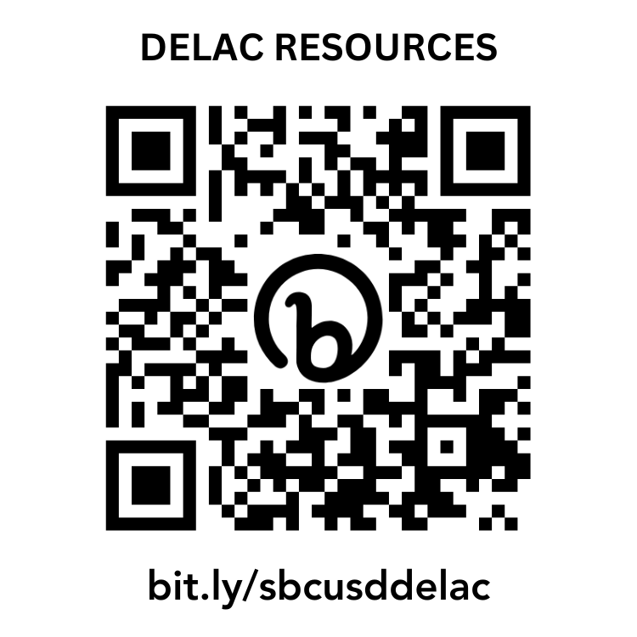

**MULTILINGUAL PROGRAMS DEPARTMENT**

**District English Learner Advisory Committee**

**Board of Education Community Room**

**February 2, 2024**

**Join Zoom Meeting**

<https://calendar.google.com/calendar/u/0/r/month/2023/9/1#:~:text=https%3A//sbcusd.zoom.us/j/83426186523%3Fpwd%3DbDVNNG00Wkg2Z1MzemEwSEt3bHBLUT09>

Meeting ID: 834 2618 6523

Passcode: sbcusd

**AGENDA**

1. **Opening Mrs. Gamino (9:30)**
2. **DELAC Expectation Mrs. Gamino (9:32)**
3. **Standing Item: Superintendent's Cabinet (9:37)**
4. **Reflection/Motivational Words Mrs. Gamino (9:45)**
5. **Attendance Mrs. Cervantes (9:50)**
6. **Minutes Mr. Orozco (9:55)**
7. **Consulate of El Salvador Mr. Flores Tobar (10:15)**
8. **Master Plan Mr. Ojeda (10:50)**
9. **Special Education services**   **Dr. Rubio (11:15)**
10. **Closing Mrs. Gamino (11:30)**

**DELAC Expectations**

1. Once the meeting has begun, we hope the attendees will join respectfully.
2. We focus on the needs of parents and English learning students.
3. We are a productive group that finds solutions to raise English learning students’ academic achievements.
4. We have clear objectives and outcomes that are purposeful.
5. We collaborate honestly and respect the privacy and participation of each person.
6. We value and respect the knowledge and participation of the parents.
7. We take ownership and responsibility for individual and group decisions.
8. We have fun, support, and respect each other mutually.

Distrito Escolar Unificado de la Ciudad de San Bernardino

**DEPARTAMENTO DE PROGRAMAS MULTILINGÜES**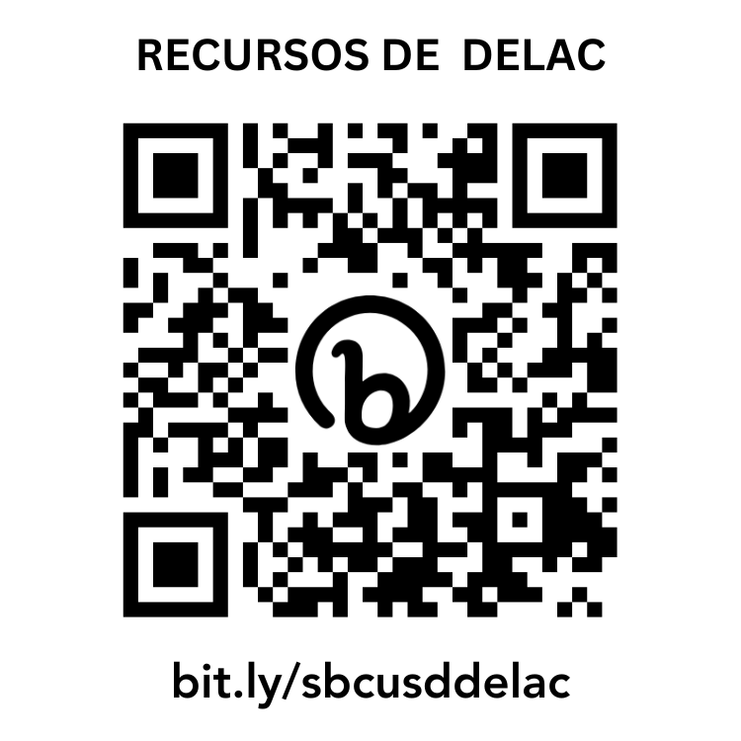

**Comité Asesor de Aprendices de Inglés del Distrito**

**Sala comunitaria**

**Join Zoom Meeting**

<https://calendar.google.com/calendar/u/0/r/month/2023/9/1#:~:text=https%3A//sbcusd.zoom.us/j/83426186523%3Fpwd%3DbDVNNG00Wkg2Z1MzemEwSEt3bHBLUT09>

Meeting ID: 834 2618 6523

Passcode: sbcusd

**2 de febrero de 2024**

**AGENDA**

1. **Apertura Sra. Gamino (9:30)**
2. **Expectativas de DELAC Sra. Gamino (9:32)**
3. **Tema permanente: Gabinete del Superintendente (9:37)**
4. **Palabras de reflexión/motivación Sra. Gamino (9:45)**
5. **Asistencia Sra. Cervantes (9:50)**
6. **Acta Sr. Orozco (9:55)**
7. **Consulado de El Salvador Sr. Flores Tobar (10:15)**
8. **Requisitos para maestros y asistentes de maestros Sr. Ojeda (10:50)**
9. **Servicios de educación Especial**   **Dr. Rubio (11:15)**
10. **Clausura Sra. Gamino (11:30)**

**Expectativas de DELAC**

1. Una vez que la reunión haya comenzado, esperamos que los asistentes se unan de manera respetuosa.
2. Nos enfocamos en las necesidades de los padres y estudiantes aprendices inglés.
3. Somos un grupo productivo que encuentra soluciones para elevar los logros académicos de los estudiantes aprendices inglés.
4. Tenemos objetivos y resultados claros que tienen un propósito.
5. Colaboramos con honestidad, respetamos la privacidad y participación de cada persona.
6. Valoramos y respetamos el conocimiento y la participación de los padres.
7. Asumimos la propiedad y la responsabilidad de las decisiones grupales e individuales.
8. Nos divertimos, nos apoyamos y hay respeto mutuo.